

***Aplicație pentru evidența informațiilor legate de***

***Școala de șoferi***

*Vintilă Diana-Georgiana*

Grupa 332 AA

CUPRINS

*Descriere 3*

*Tehnologii 3*

*Prezentare arhitectura bazei de date 4*

*Definire cerințe 8*

*Interogări simple 9*

*Interogări complexe 11*

*Aplicația 14*

# Descriere

În cadrul unei școli de soferi se poate înscrie orice persoană care

dorește să obțină permisul de conducere. Aceasta trebuie să îndeplinească 3 condiții: să aibă minim vârsta de 18 ani, să fie aptă din punct de vedere medical și psihologic pentru conducerea autovehiculelor și să nu fie condamnată pentru o infracțiune ce privește regimul circulației pe drumurile publice. Cazierul juridiciar are o valabilitate de 6 luni de la emitere.

Odată ce candidatului i-au fost preluate datele personale și i-a fost creat un dosar, acesta va fi repartizat unui instructor urmând ca elevul să conducă în trafic un minim de 30 de ore, iar în funcție de situație să își poată achiziționa ore suplimentare. De la data împlinirii celor 30 de ore, elevul are posibilitatea de a se înscrie pentru a susține examenul scris și traseul. Școala de șoferi are valabilitate un an. Mașina pe care elevul o va conduce trebuie sa aibă inspecția periodică auto (ITP) realizată o dată la 2 ani și să fie asigurată.

În general, o școală de șoferi are anual zeci de mii de elevi, iar, timp de 5 ani, elevii își pot accesa dosarul. Pentru stocarea în siguranță a unui volum de date atât de mare este necesară implementarea unei aplicații care facilitează accesul la aceste date în timp real.

# Tehnologii

În cadrul proiectului voi folosi urmatoarele tehnologii: MySQL, HTML, CSS, BootStrap, PHP, JavaScript, XAMPP.

Cu ajutorul lui XAMPP se realizează conexiunea cu serverul local. Conexiunea la baza de date se va realiza prin intermediul unor scripturi scrise în PHP.

# Prezentare arhitectura bazei de date

|  |  |
| --- | --- |
| Instructor | |
| Instructor_ID | int |
| Nume | varchar |
| Prenume | varchar |
| Adresa | varchar |
| CNP | varchar |
| Telefon | varchar |
| Categorie_Permis | varchar |
| Venit | float |

|  |  |
| --- | --- |
| Elev | |
| Elev_ID | int |
| Dosar_ID | int |
| id | int |
| Nume | varchar |
| Prenume | varchar |
| Adresa | varchar |
| CNP | varchar |
| Varsta | varchar |
| Telefon | varchar |
| Categorie_Permis | varchar |

|  |  |
| --- | --- |
| Dosar | |
| Dosar_ID | int |
| Data_Inscriere | date |
| Data_Expirare | date |
| Categorie_Permis | varchar |
| Total_Ore | float |
| Apt_Medical | int |
| Apt_Psihologic | int |
| Certificat_Cazier | int |
| Valabilitate_Cazier | date |

|  |  |
| --- | --- |
| Sedinta | |
| Elev_ID | int |
| Instructor_ID | int |
| Masina_ID | int |
| Plata_ID | int |
| Nr_Sedinta | int |
| Data_Sedinta | date |
| Ora_Inceput | time |
| Ora_Sfarsit | time |
| Km_Deplasare | float |

|  |  |
| --- | --- |
| Masina | |
| Masina_ID | int |
| Marca | varchar |
| Model | varchar |
| Nr_Inmatriculare | varchar |
| Categorie | varchar |
| Asigurare | int |
| Data_ITP | date |
| Tip_Transmisie | varchar |

|  |  |
| --- | --- |
| Plata | |
| Plata_ID | int |
| Total | float |
| Cod_Fiscal | varchar |
| Tip_Plata | varchar |
| Data | date |
| Durata | float |

|  |  |
| --- | --- |
| Admin | |
| id | int |
| username | varchar |
| password | varchar |

|  |  |
| --- | --- |
| Users | |
| id | int |
| username | varchar |
| password | varchar |

* ***Stabilirea relațiilor între tabele***

În urma creării tabelelor vor apărea următoarele relații:

* Elev – Dosar 🡪 relație de tip 1:1
* Elev – Users 🡪 relație de tip 1:1
* Elev – Instructor 🡪 relație de tip N:N
* Elev – Sedinta 🡪 relație de tip 1:N
* Elev – Masina 🡪 relație de tip N:N
* Instructor – Masina 🡪 relație de tip N:N
* Instructor – Sedinta 🡪 relație de tip 1:N
* Masina – Sedinta 🡪 relație de tip 1:N
* Plata – Sedinta 🡪 relație de tip 1:1

|  |  |  |  |  |  |  |  |  |
| --- | --- | --- | --- | --- | --- | --- | --- | --- |
|  | Instructor | Elev | Dosar | Sedinta | Masina | Plata | Users | Admin |
| Instructor | - | N:N | - | 1:N | N:N | - | - | - |
| Elev | N:N | - | 1:1 | 1:N | N:N | - | 1:1 | - |
| Dosar | - | 1:1 | - | - | - | - | - | - |
| Sedinta | 1:N | 1:N | - | - | 1:N | 1:1 | - | - |
| Masina | N:N | N:N | - | 1:N | - | - | - | - |
| Plata | - | - | - | 1:1 | - | - | - | - |
| Users | - | 1:1 | - | - | - | - | - | - |
| Admin | - | - | - | - | - | - | - | - |

* ***Constrângeri de integritate***

Instructor:

*PRIMARY_KEY*: Instructor_ID

*NOT_NULL*: Nume, Prenume, CNP

*UNIQUE*: CNP

Elev:

*PRIMARY_KEY*: Elev_ID

*NOT_NULL*:Nume,Prenume,CNP,Varsta, Categorie_Permis, id

*UNIQUE*: Dosar_ID, id, CNP

Dosar:

*PRIMARY_KEY*: Dosar_ID

*NOT_NULL*:Data_Inscriere,Categorie_Permis,Total_Ore, Apt_Medical,Apt_Psihologic,Certificat_Cazier, Valabilitate_Cazier

Sedinta:

*PRIMARY_KEY*:Elev_ID,Instructor_ID,Masina_ID, Plata_ID

*NOT_NULL*:Nr_Sedinta, Data, Ora_Inceput, Ora_Sfarsit

Masina:

*PRIMARY_KEY*: Masina_ID

*NOT_NULL*:Nr_Inmatriculare,Asigurare,Categorie, Data_ITP

*UNIQUE*: Nr_Inmatriculare

Plata:

*PRIMARY_KEY*: Plata_ID

*NOT_NULL*: Total, Cod_Fiscal

*UNIQUE*: Cod_Fiscal

Users:

*PRIMARY_KEY*: id

*NOT_NULL*: username, password

*UNIQUE*: username, password

Admin:

*PRIMARY_KEY*: id

*NOT_NULL*: username, password

*UNIQUE*: username, password

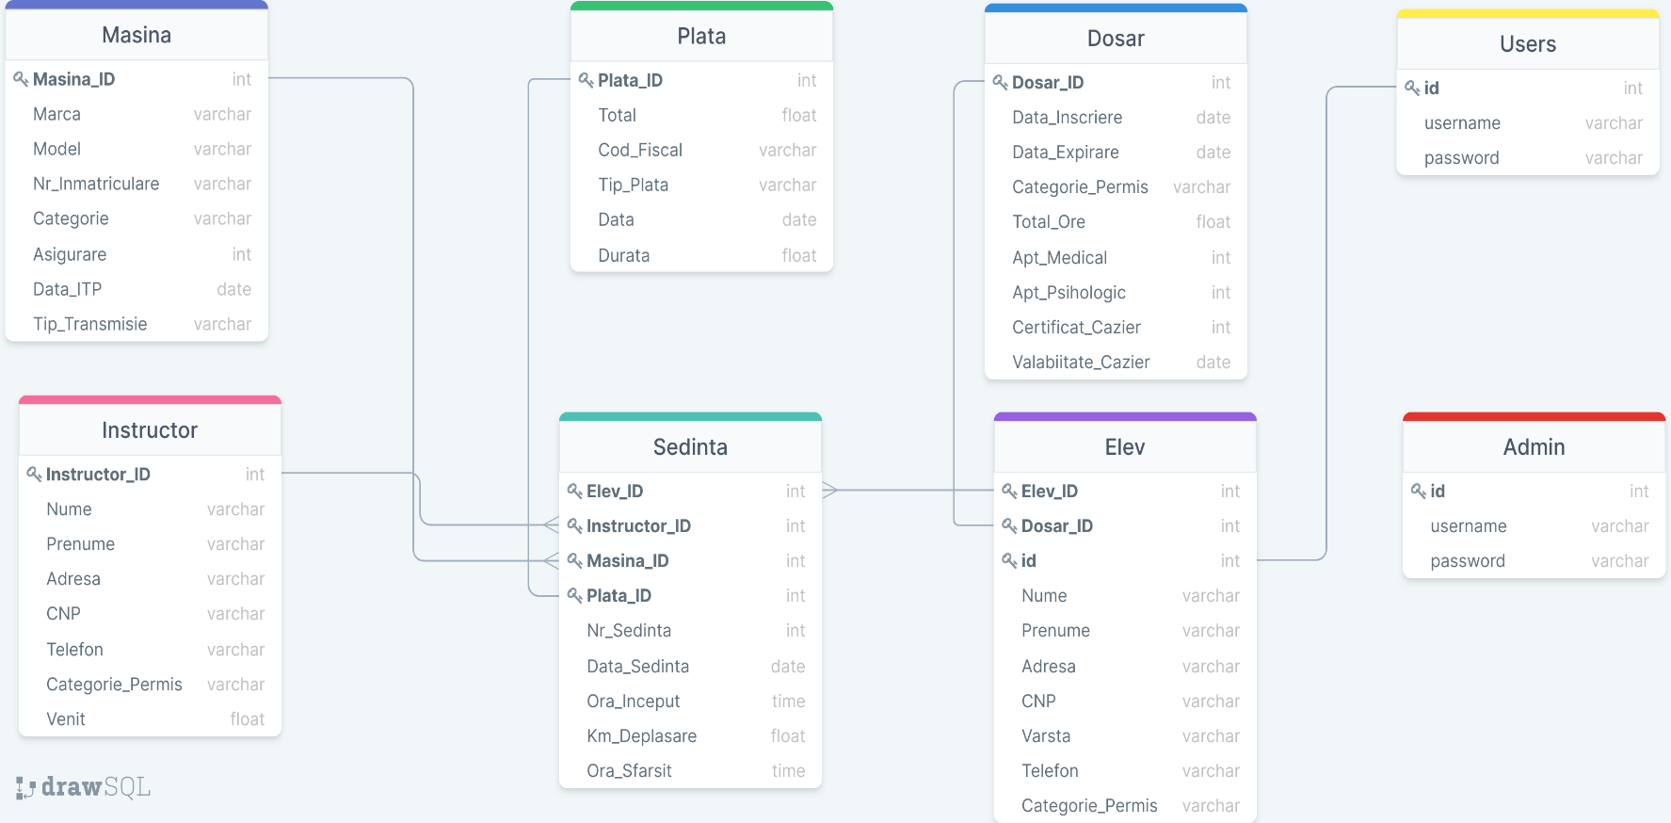***Diagrama bazei de date***

# Definire cerințe

Scopul aplicației este de a limita introducerea în sistem a unor persoane care nu îndeplinesc condițiile necesare precum: să aibă minim vârsta de 18 ani și să fie apte din punct de vedere medical și psihologic pentru conducerea autovehiculelor.

Se va verifica dacă cazierul juridiciar are o valabilitate de 6 luni de la emitere sau dacă mașinile au ITP-ul și asigurarea facută, și de asemenea dacă școala mai este valabilă (valabilitate un an de la împlinirea celor 30 de ore de condus obligatorii) utilizând interogări. Se vor șterge persoanele care nu îndeplinesc condițiile menționate mai sus.

Elevului i se va permite accesul dosarului timp de 5 ani.

# Interogări simple

1. Datele elevilor care sunt eligibili să urmeze cursurile la școala de

șoferi

SELECT *

FROM Elev E INNER JOIN Dosar D

WHERE D.Apt_Medical = 1 AND D.Apt_Psihologic = 1 AND D.Certificat_Cazier = 1 AND D.Valabilitate_Cazier > DATE_SUB (D.Data_Inscriere, INTERVAL 6 MONTH) AND E.Dosar_ID=D.Dosar_ID

ORDER BY E.Nume, E.Prenume

1. Afișați mașinile după transmisie care circulă la o anumită dată

(***câmp variabil***)

$valueToSearch = $_POST['valueToSearch'];

$value = $_POST['value'];

SELECT M.Marca, M.Model, M.Nr_Inmatriculare, M.Categorie

FROM Masina M INNER JOIN Sedinta S ON M.Masina_ID=S.Masina_ID

WHERE M.Tip_Transmisie='".$valueToSearch. '" AND S.Data_Sedinta = '".$value. '";

1. Numărul de ore necesare pentru a termina școala de șoferi pentru

fiecare elev

SELECT E.Nume, E.Prenume, (30-D.Total_Ore) AS OreRamase

FROM Elev E INNER JOIN Dosar D ON E.Dosar_ID=D.Dosar_ID

WHERE 30-D.Total_Ore > 0

ORDER BY OreRamase DESC

1. Afișarea elevilor și a modelului mașinii în funcție de categoria

de permis (***câmp variabil***)

SELECT E.Nume, E.Prenume, M.Model, M.Marca

FROM Elev E INNER JOIN Sedinta S ON E.Elev_ID=S.Elev_ID

INNER JOIN Masina M ON M.Masina_ID=S.Masina_ID

WHERE E.Categorie_Permis='".$valueToSearch. '"

GROUP BY E.Nume, E.Prenume

1. Venituri lunare ale școlii de șoferi

SELECT YEAR(Data_Plata) AS An, MONTH(Data_Plata) AS Luna, SUM(Total) AS Total

FROM plata

GROUP BY YEAR(Data_Plata), MONTH(Data_Plata)

ORDER BY YEAR(Data_Plata) DESC, MONTH(Data_Plata) DESC

1. Afișați programul unui instructor într-o zi aleasă (***câmp variabil***)

$instructor = $_POST['valueToSearch'];

$data = $_POST['value'];

SELECT E.Nume, E.Prenume, M.Marca, M.Nr_Inmatriculare AS NrInmatriculare, M.Categorie, S.Ora_Inceput AS OraInceput

FROM Instructor I INNER JOIN Sedinta S ON S.Instructor_ID=I.Instructor_ID

INNER JOIN Elev E ON S.Elev_ID=E.Elev_ID

INNER JOIN Masina M ON M.Masina_ID=S.Masina_ID

WHERE I.Nume=’ ”.$instructor.” ‘AND S.Data_Sedinta=' “.$data.” ‘ ”;

1. Afișarea username-ul fiecărui elev

SELECT E.Nume, E.Prenume, U.username

FROM Elev E INNER JOIN Users U ON E.id=U.id

ORDER BY E.Nume, E.Prenume

1. Detalii despre plățile efectuate de către elev (***câmp variabil***)

$valueToSearch = $_POST['valueToSearch'];

$value = $_POST['value'];

SELECT P.Total, P.Tip_Plata, P.Data_Plata, P.Durata, P.Cod_Fiscal

FROM Plata P INNER JOIN Sedinta S ON S.Plata_ID=P.Plata_ID

INNER JOIN Elev E ON S.Elev_ID=E.Elev_ID

WHERE E.Nume='".$valueToSearch."' AND E.Prenume='".$value."'

ORDER BY Data_Plata DESC;

9. Dosarele elevilor care trebuie să se șteargă din sistem (elevii mai au voie timp de 5 ani să își acceseze dosarul de la data expirării

școlii)

SELECT E.Nume,E.Prenume, D.Data_Inscriere, D.Data_Expirare

FROM Dosar D INNER JOIN Elev E ON E.Dosar_ID= D.Dosar_ID

WHERE (YEAR(CURDATE())-YEAR(D.Data_Expirare))>=5;

# Interogări complexe

1. Căutarea unuia dintre cei trei top instructori (după salariu)

(***câmp variabil)***

$valueToSearch = $_POST['valueToSearch'];

SELECT *

FROM Instructor I

WHERE 3 > (SELECT count(*) FROM Instructor

WHERE I.Venit < Venit) AND I.Nume’ ”.$valueToSearch.”’”;

1. În ce an s-au înscris cei mai mulți elevi la școala de șoferi? Se

afișează anul și numărul elevilor.

SELECT YEAR(Data_Inscriere) AS An, COUNT(Data_Inscriere) as NrElevi

FROM Dosar

GROUP BY YEAR(Data_Inscriere)

HAVING COUNT(Data_Inscriere) = (SELECT COUNT(YEAR(D.Data_Inscriere))

FROM Dosar D

GROUP BY YEAR(D.Data_Inscriere)

ORDER BY COUNT(D.Data_Inscriere) DESC

LIMIT 1)

ORDER BY COUNT(Data_Inscriere), YEAR(Data_Inscriere) DESC

LIMIT 1

1. Mașini care nu au permisiunea să circule (nu au mai circulat, nu

au asigurarea făcută și nici ITP-ul)

SELECT *

FROM Masina M

WHERE M.Masina_ID NOT IN

(SELECT S.Masina_ID

FROM Sedinta S

WHERE M.Masina_ID = S.Masina_ID

) AND Data_ITP < DATE_SUB(CURDATE(), INTERVAL 2 YEAR) AND M.Asigurare=0

ORDER BY M.Tip_Transmisie

1. Toți angajații care au un salariu mai mare decât salariu unui alt

angajat (***câmp variabil***)

SELECT I.Nume, I.Prenume, I.Venit

FROM Instructor I

WHERE (I.Venit > ANY

(SELECT Venit

FROM Instructor

WHERE Nume = ‘ ”.$instructor.” ‘))

ORDER BY I.Venit DESC;

1. Mașinile care înlocuiesc cu succes o mașină dată (au aceeși

transmisie și fac parte din aceeași categorie) (***câmp variabil***)

$valueToSearch = $_POST['valueToSearch'];

$value = $_POST['value'];

SELECT M1.Marca, M1.Model, M1.Nr_Inmatriculare

FROM Masina M1

WHERE M1.Categorie IN (SELECT M.Categorie FROM masina M

WHERE M.Marca='".$valueToSearch."' AND M.Model='".$value."') AND M1.Tip_Transmisie IN (SELECT M.Tip_Transmisie FROM masina M

WHERE M.Marca='".$valueToSearch."' AND M.Model='".$value."')

ORDER BY M1.Marca;

1. Numărul de ore asistate ale fiecărui instructor

SELECT I1.Nume, I1.Prenume, (SELECT SUM(P.Durata)

FROM Instructor I INNER JOIN Sedinta S ON S.Instructor_ID = I.Instructor_ID

INNER JOIN Plata P ON P.Plata_ID=S.Plata_ID

WHERE I.Nume=I1.Nume

GROUP BY I.Nume, I.Prenume) AS NrOre

FROM Instructor I1

ORDER By NrOre DESC

Tabel Plata

Insert

$sql = "INSERT INTO plata(Total, Cod_Fiscal, Tip_Plata, Data_Plata, Durata) VALUES ('$total','$cod','$type_payment','$data','$time')";

Update

$sql = "UPDATE `plata` SET `Total`='$total', `Cod_Fiscal`='$cod', `Tip_Plata`='$type_payment', `Data_Plata`='$data', `Durata`='$time' WHERE `Plata_ID`='$plata_id'";

Delete

$sql = "DELETE FROM `plata` WHERE `Plata_ID`='$plata_id'";

Tabel Dosar

Insert

$sql = "INSERT INTO dosar (Data_Inscriere, Data_Expirare, Categorie_Permis, Total_Ore, Apt_Medical, Apt_Psihologic, Certificat_Cazier, Valabilitate_Cazier) VALUES ('$first_date','$last_date','$categ','$hours','$medical', '$psych', '$record','$valabil')";

Update

$sql = "UPDATE `dosar` SET `Data_Inscriere`='$first_date', `Data_Expirare`='$last_date', `Categorie_Permis`='$categ', `Total_Ore`='$hours', `Apt_Medical`='$medical', `Apt_Psihologic`='$psych', `Certificat_Cazier`='$record', `Valabilitate_Cazier`='$valabil' WHERE `Dosar_ID`='$dosar_id'";

Delete

$sql = "DELETE FROM `dosar` WHERE `Dosar_ID`='$dosar_id'";

# Aplicația

În cadrul aplicației am implementat o pagină de login care conține atât un login form cât și un register form. Pe pagina principală s-au implementat anumite secțiuni:

* + - * *dosar* – secțiunea în care elevul își poate vedea dosarul
      * *informații suplimentare* reprezintă zona în care am implementat interogările simple și complexe
      * *zona de administrare* - este necesară logarea și se pot face operațiunile add, update, delete la tabelele: dosar și plata.
      * *resetarea parolei utilizatorului*
      * *delogare*

***Conectarea la baza de date***

În fișierul **config.php** se face conectarea la baza de date*:*

*<?php*

*/* Database credentials. Assuming you are running MySQL*

*server with default setting (user 'root' with no password) */*

*define('DB_SERVER', 'localhost');*

*define('DB_USERNAME', 'root');*

*define('DB_PASSWORD', '');*

*define('DB_NAME', 'scoalasoferi');*

*/* Attempt to connect to MySQL database */*

*$link = mysqli_connect(DB_SERVER, DB_USERNAME, DB_PASSWORD, DB_NAME);*

*// Check connection*

*if($link === false){*

*die("ERROR: Could not connect. " . mysqli_connect_error());*

*}*

*?>*

***Verificarea credențialelor utilizatorului:***

<?php

// Initializarea sesiunii

session_start();

// se verifica daca userul este deja inregistrat, daca nu este redirectionat catre pagina welcome

if(isset($_SESSION["loggedin"]) && $_SESSION["loggedin"] === true){

header("location: welcome.php");

exit;

}

// utilizarea fisierului **config.php**

require_once "config.php";

// definirea variabilelor si instantierea lor

$username = $password = "";

$username_err = $password_err = "";

// procesarea datelor trimise

if($_SERVER["REQUEST_METHOD"] == "POST"){

// se verifica daca campul de username este gol

if(empty(trim($_POST["username"]))){

$username_err = "Te rog introdu numele de utilizator.";

}

else{

$username = trim($_POST["username"]);

}

// se verifica daca campul parolei este gol

if(empty(trim($_POST["password"]))){

$password_err = "Te rog introdu parola.";

}

else{

$password = trim($_POST["password"]);

}

// validarea credentialelor

if(empty($username_err) && empty($password_err)){

// se selecteaza datele utilizatorului din baza de date

$sql = "SELECT id, username, password FROM users WHERE username = ?";

if($stmt = mysqli_prepare($link, $sql)){

mysqli_stmt_bind_param($stmt, "s", $param_username);

// setarea parametrilor

$param_username = $username;

if(mysqli_stmt_execute($stmt)){

// stocarea reziltatului

mysqli_stmt_store_result($stmt);

// se verifica daca numele de utilizator exista, daca da atunci este verificata parola

if(mysqli_stmt_num_rows($stmt) == 1){

mysqli_stmt_bind_result($stmt, $id, $username, $_password);

if(mysqli_stmt_fetch($stmt)){

if(strcmp($password, $_password)==0){

// daca parola este corecta, se incepe o noua sesiune

session_start();

// Store data in session variables

$_SESSION["loggedin"] = true;

$_SESSION["id"] = $id;

$_SESSION["username"] = $username;

//redirectarea catre pagina welcome

header("location: welcome.php");

} else{

// se afiseaza un mesaj de eroare

$password_err = "Parola introdusa nu este valida.";

}

}

} else{

// se afiseaza un mesaj de eroare prin care se atentioneaza ca nu exista username-ul

$username_err = "Nu exista cont cu acest username.";

}

} else{

echo "Oops! Ceva nu a mers bine. Te rog incearca din nou.";

}

mysqli_stmt_close($stmt);

}

}

// incheierea conexiunii

mysqli_close($link);

}

?>

*Aplicația implementată*

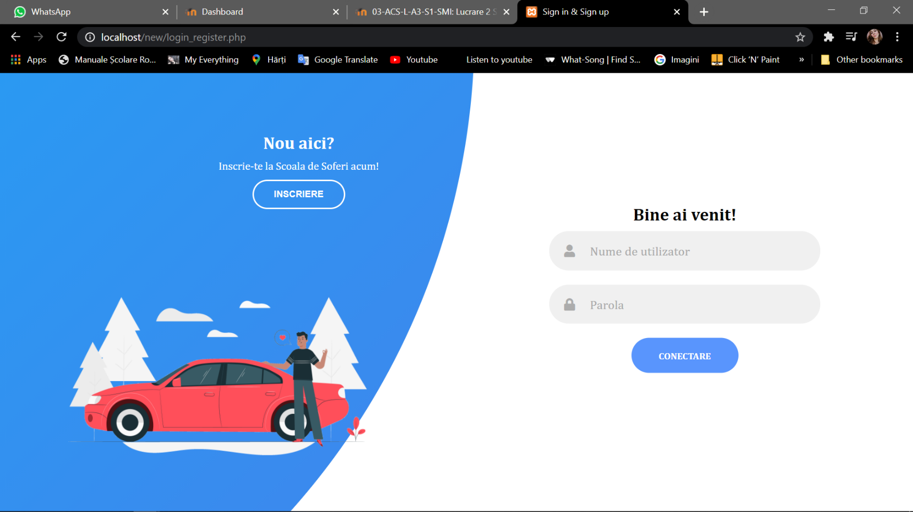

Pagina de conectare utilizator

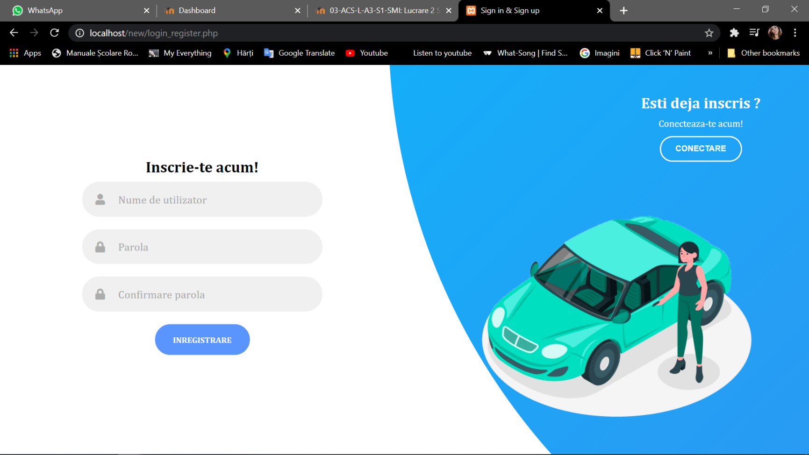

Pagina de înregistrare utilizator

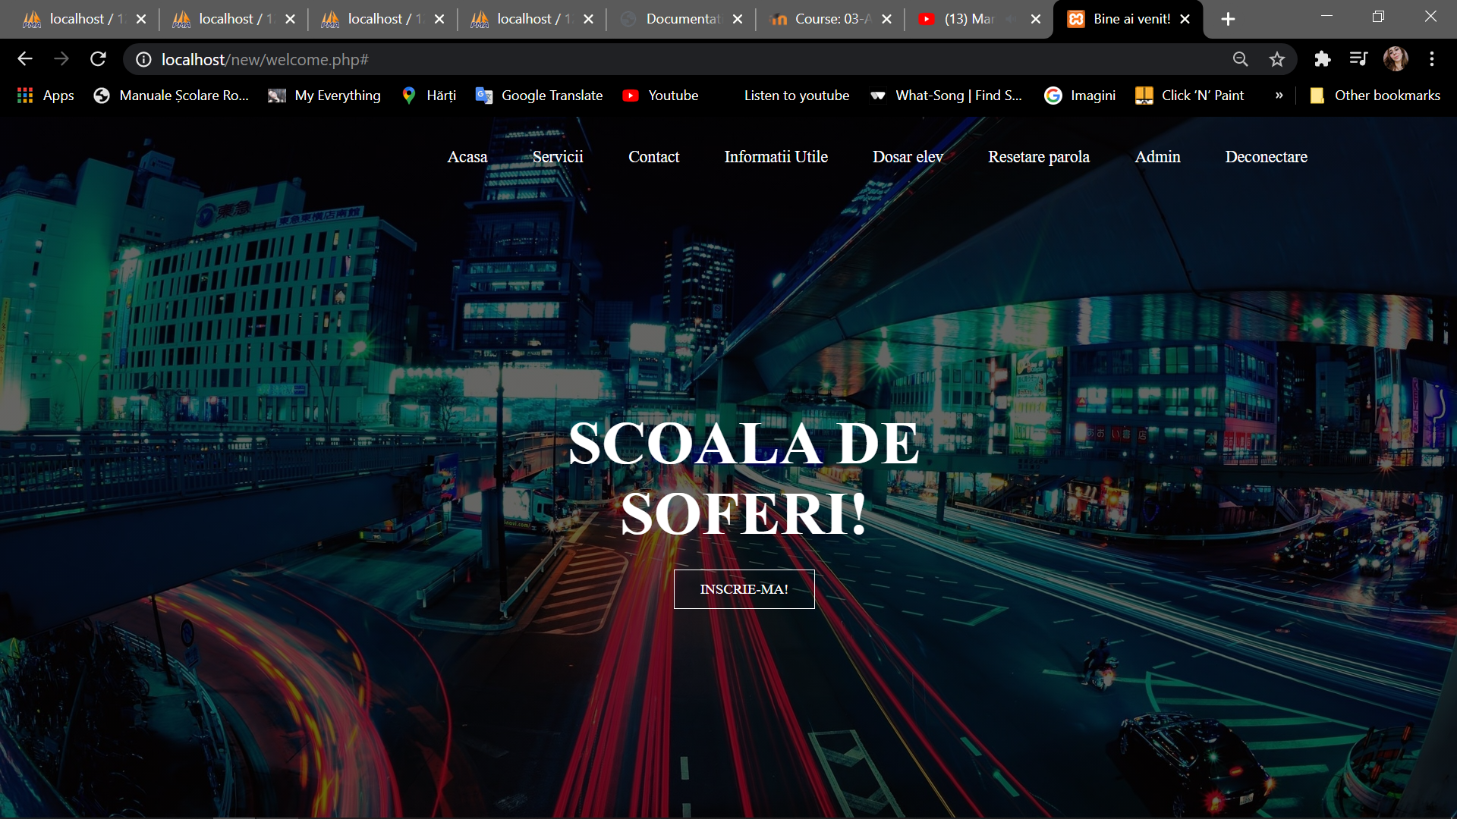

Pagina Welcome

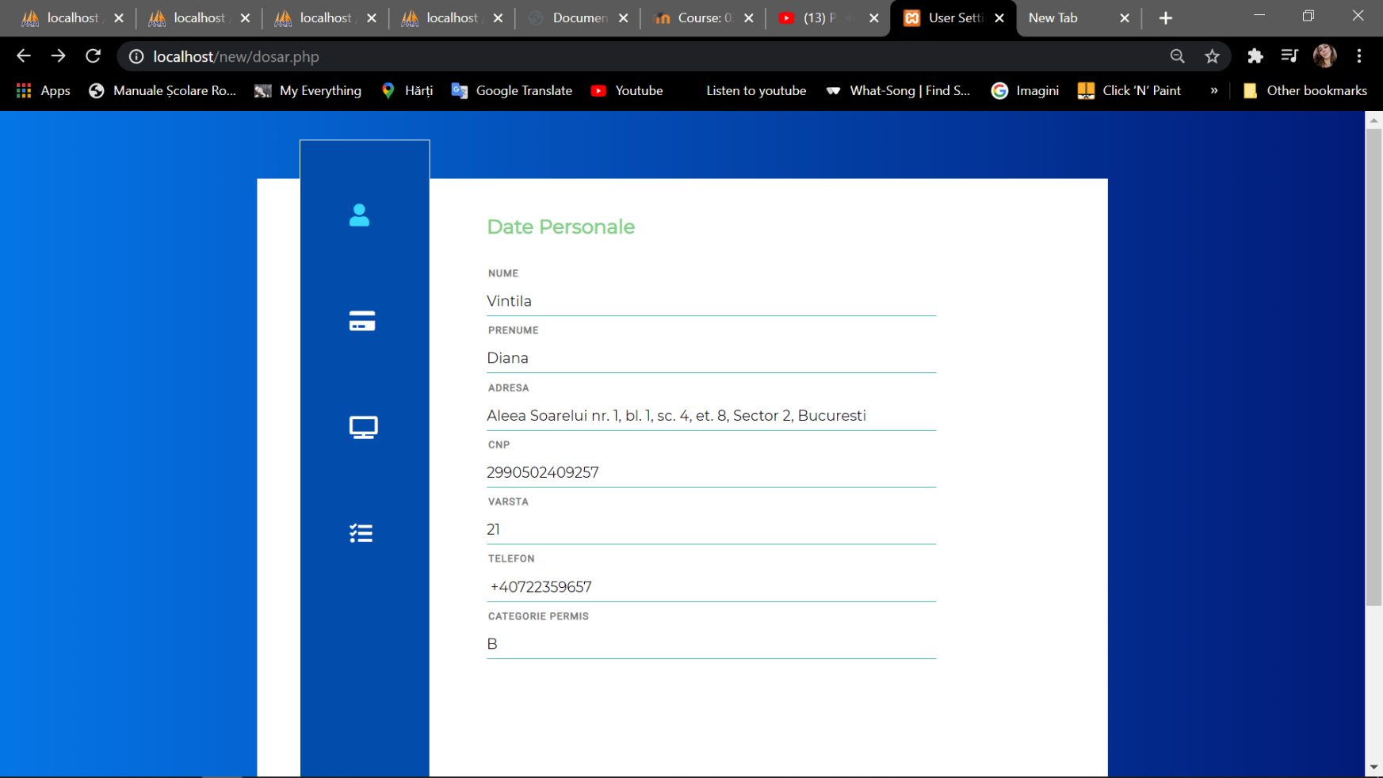

Dosarul elevului

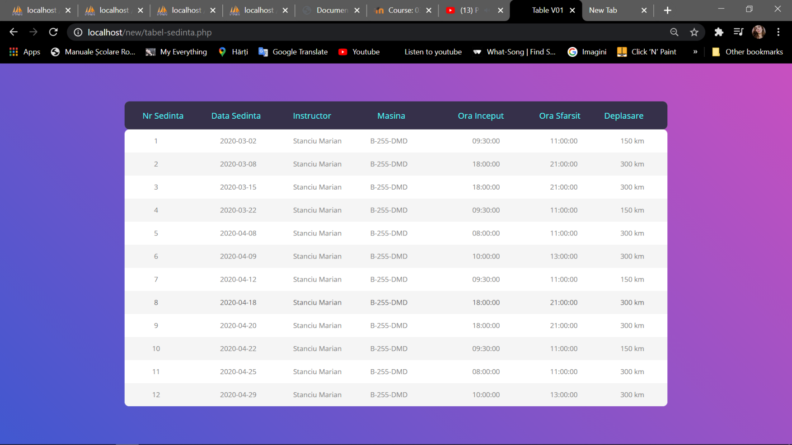

Ședintele elevului

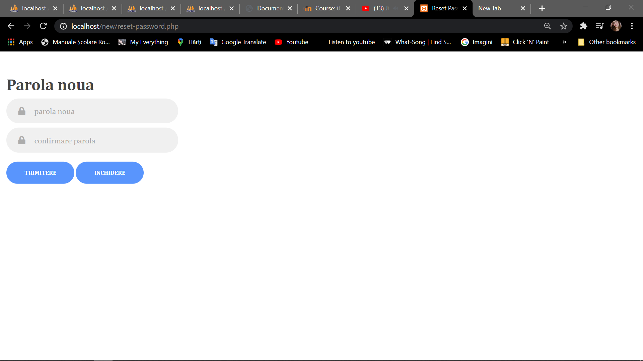

Restare parolă utilizator

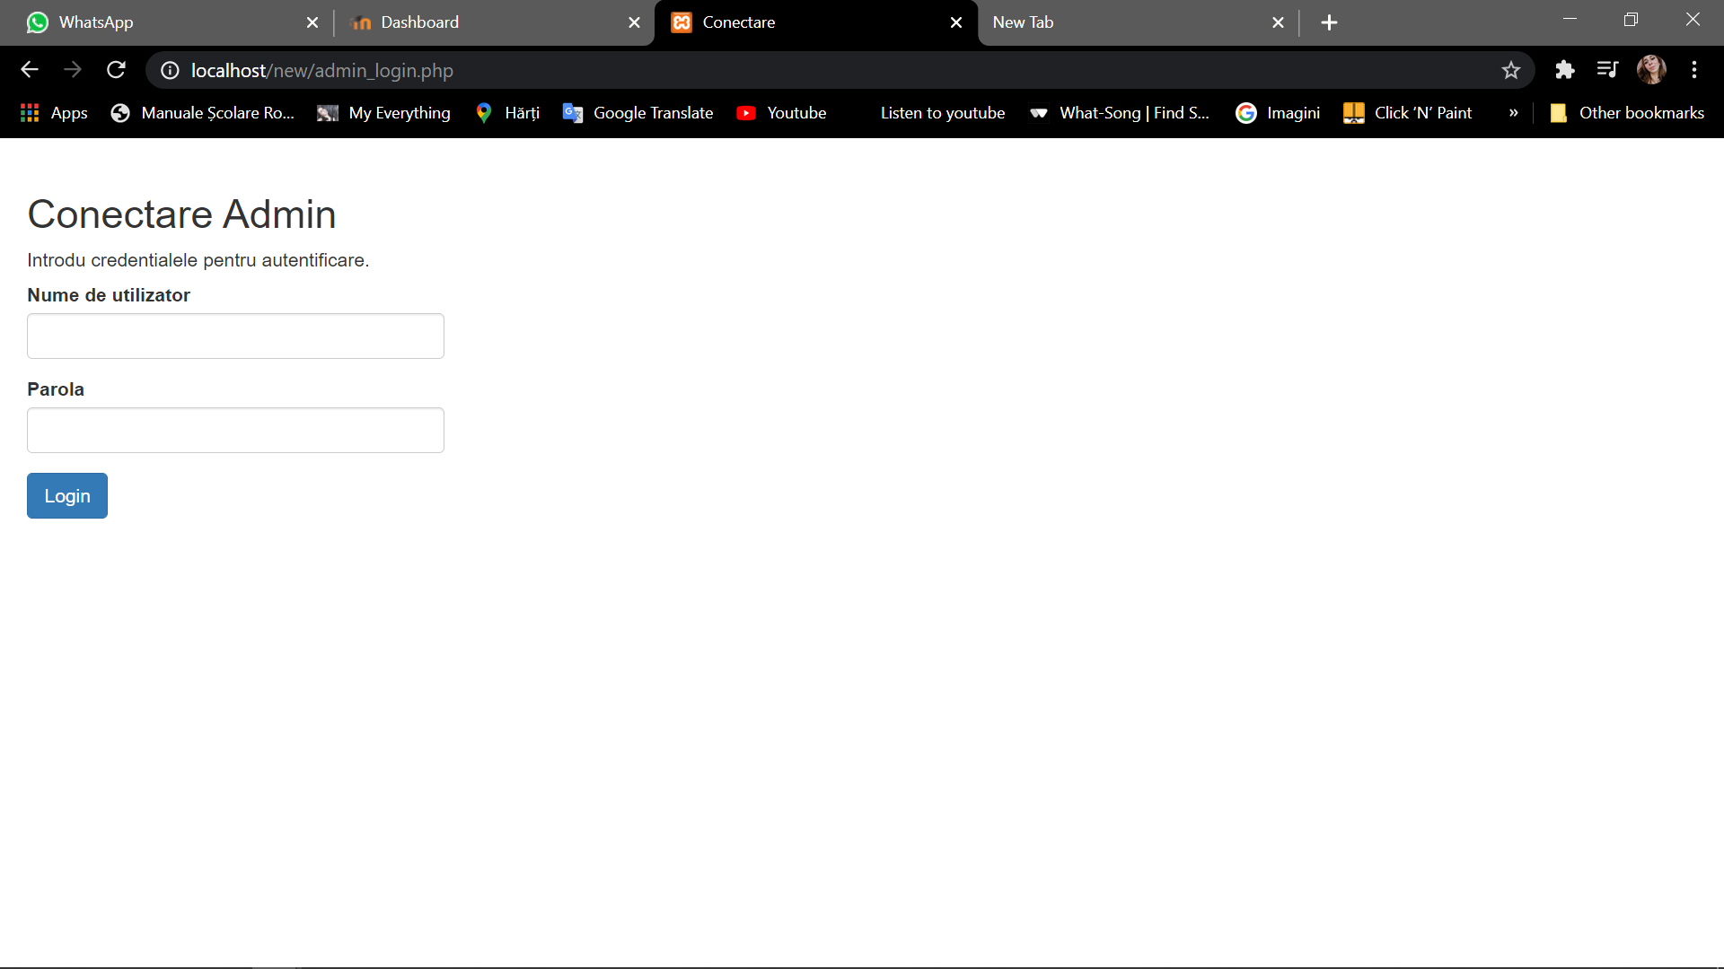

Pagina de conectare administrator

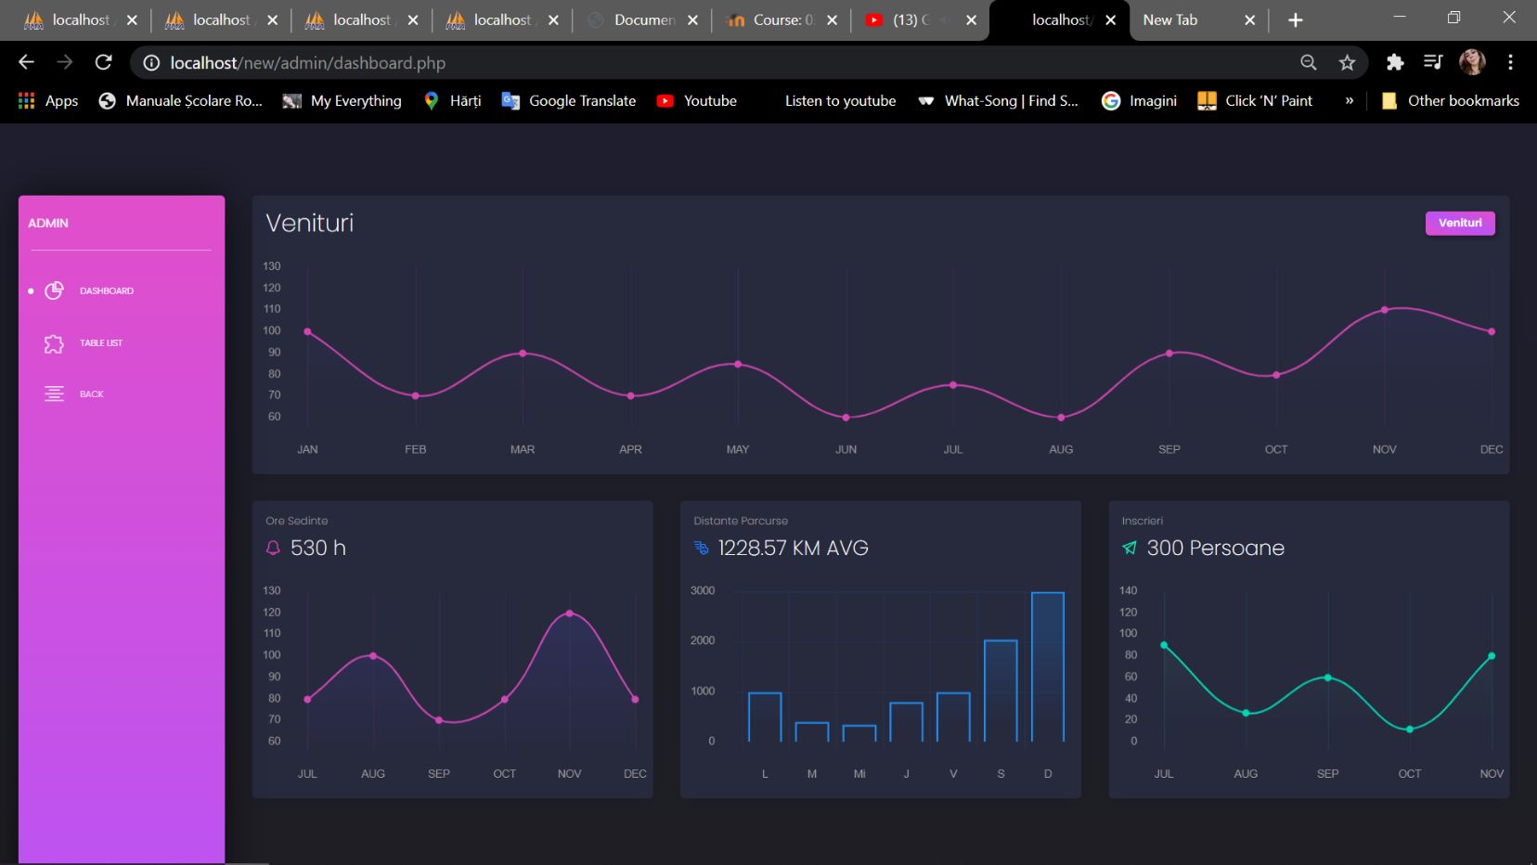

Zona admin

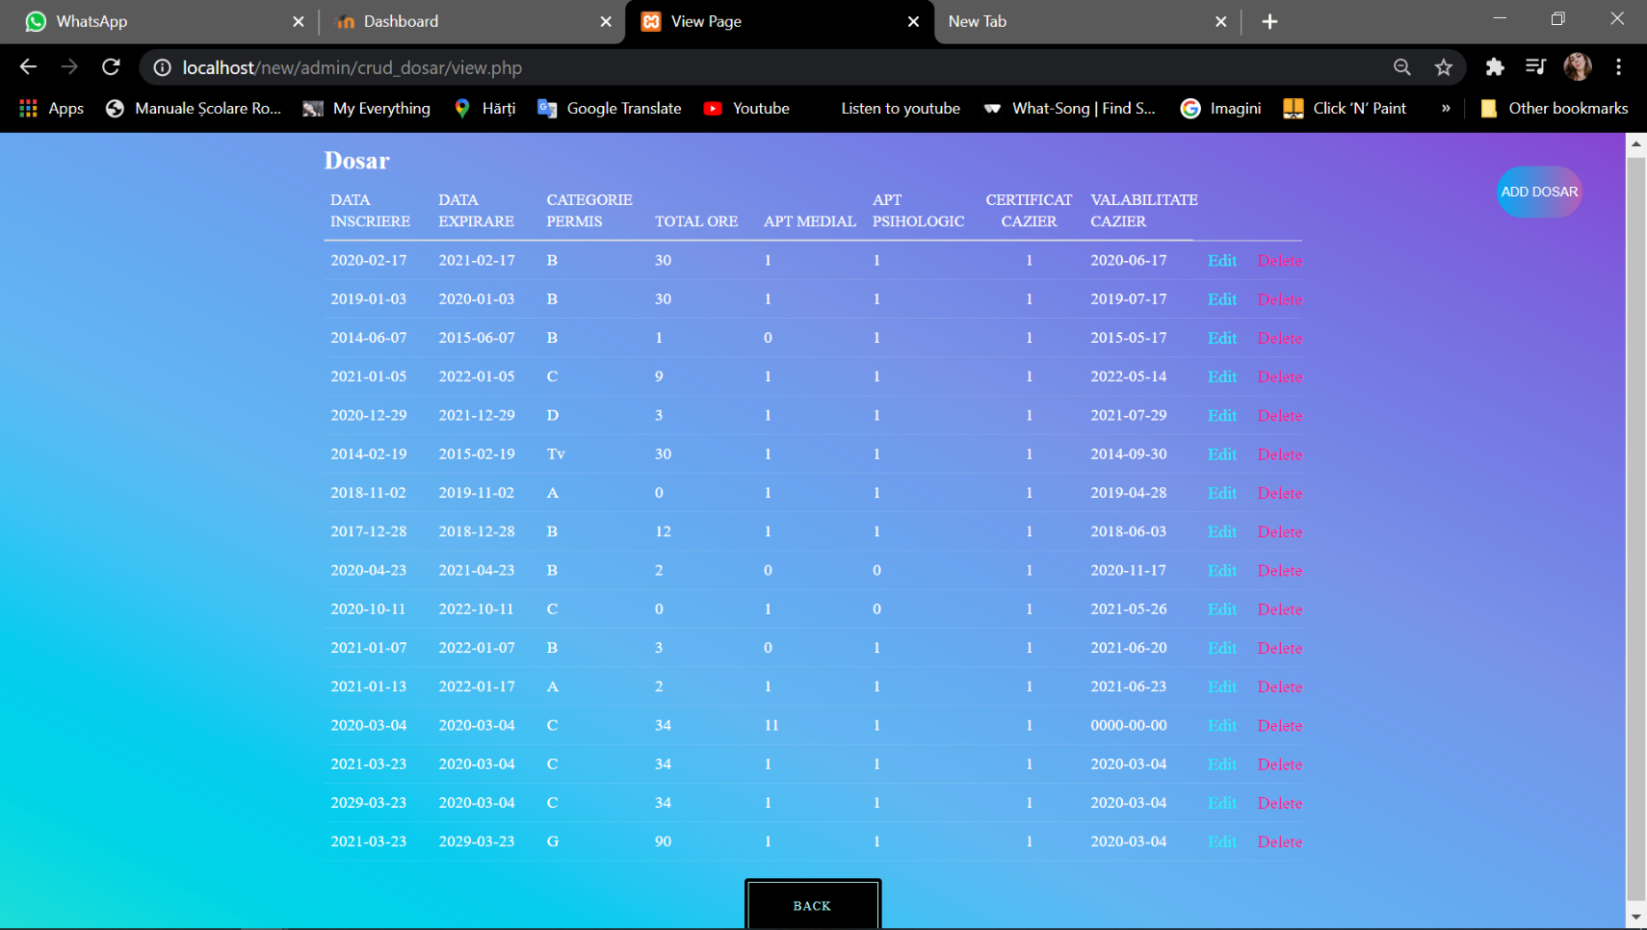

Viuzalizare tabel Dosar

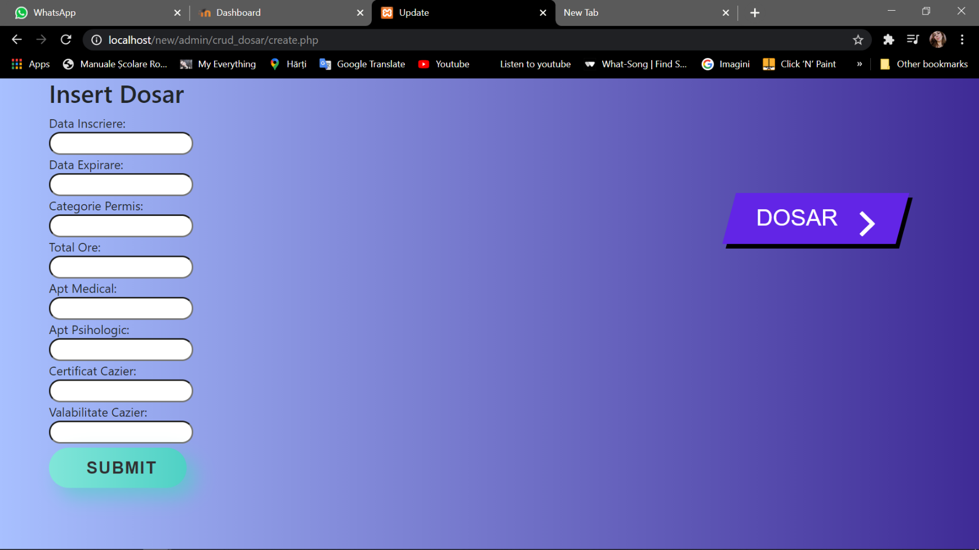

Insert înregistrare tabel Dosar

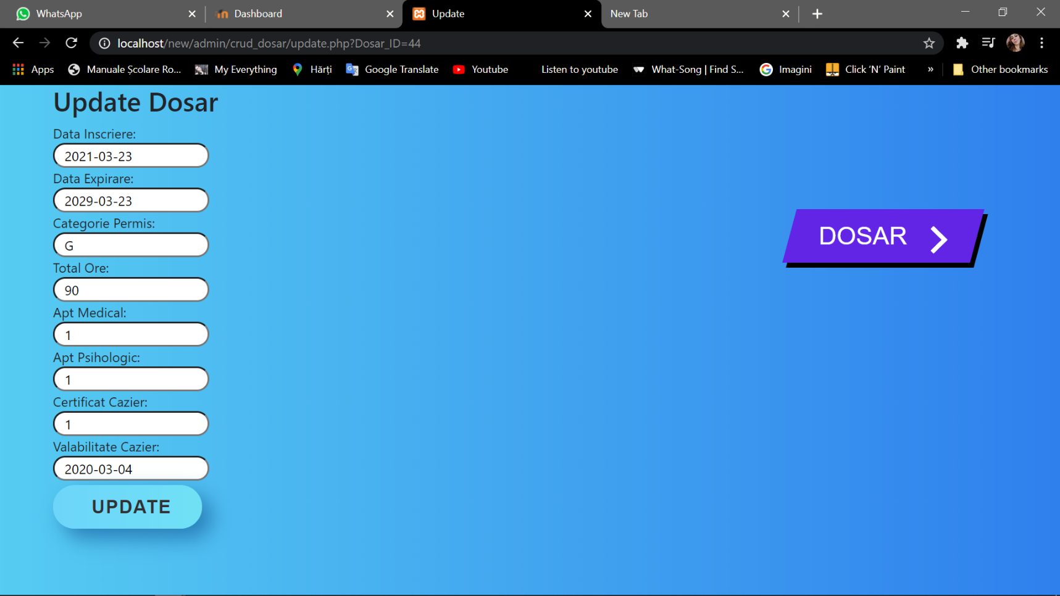

Update înregistrare tabel Dosar

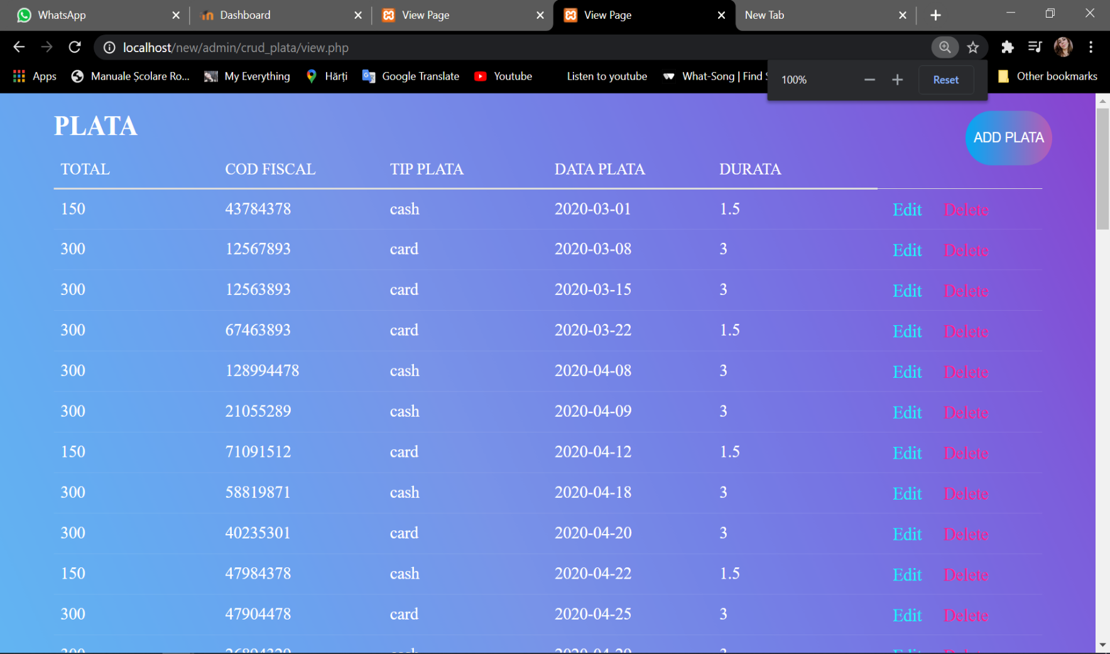

Vizualizare tabel Plata

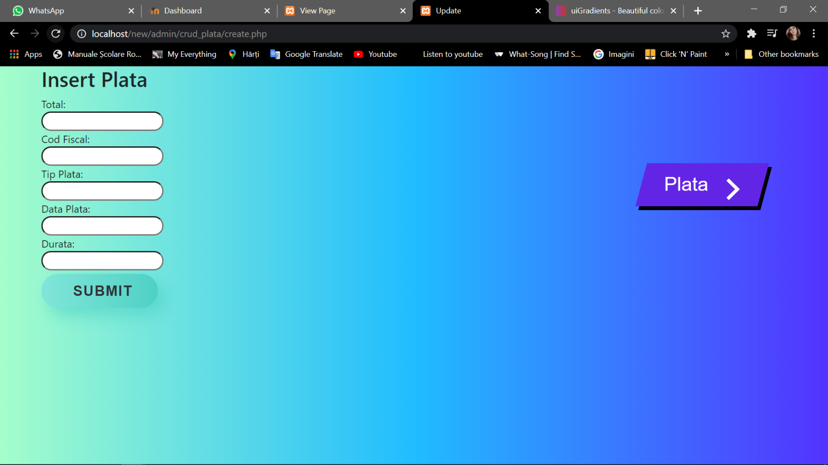

Insert înregistrare tabel Plata

Update înregistrare tabel Plata

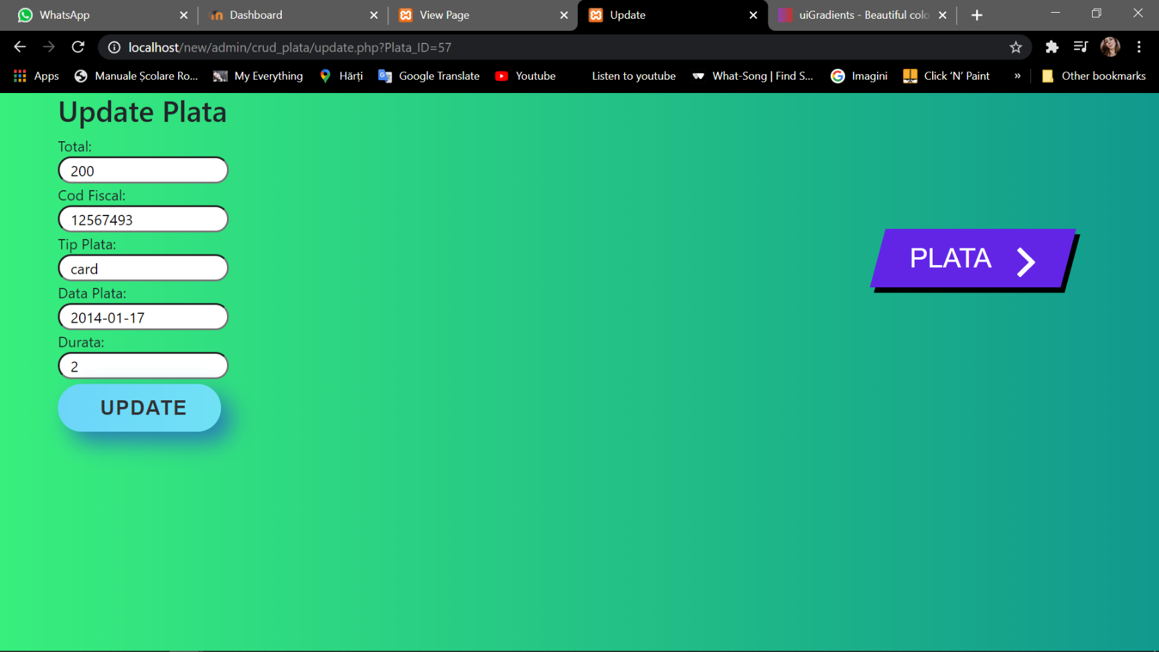

**INFORMAȚII UTILE**

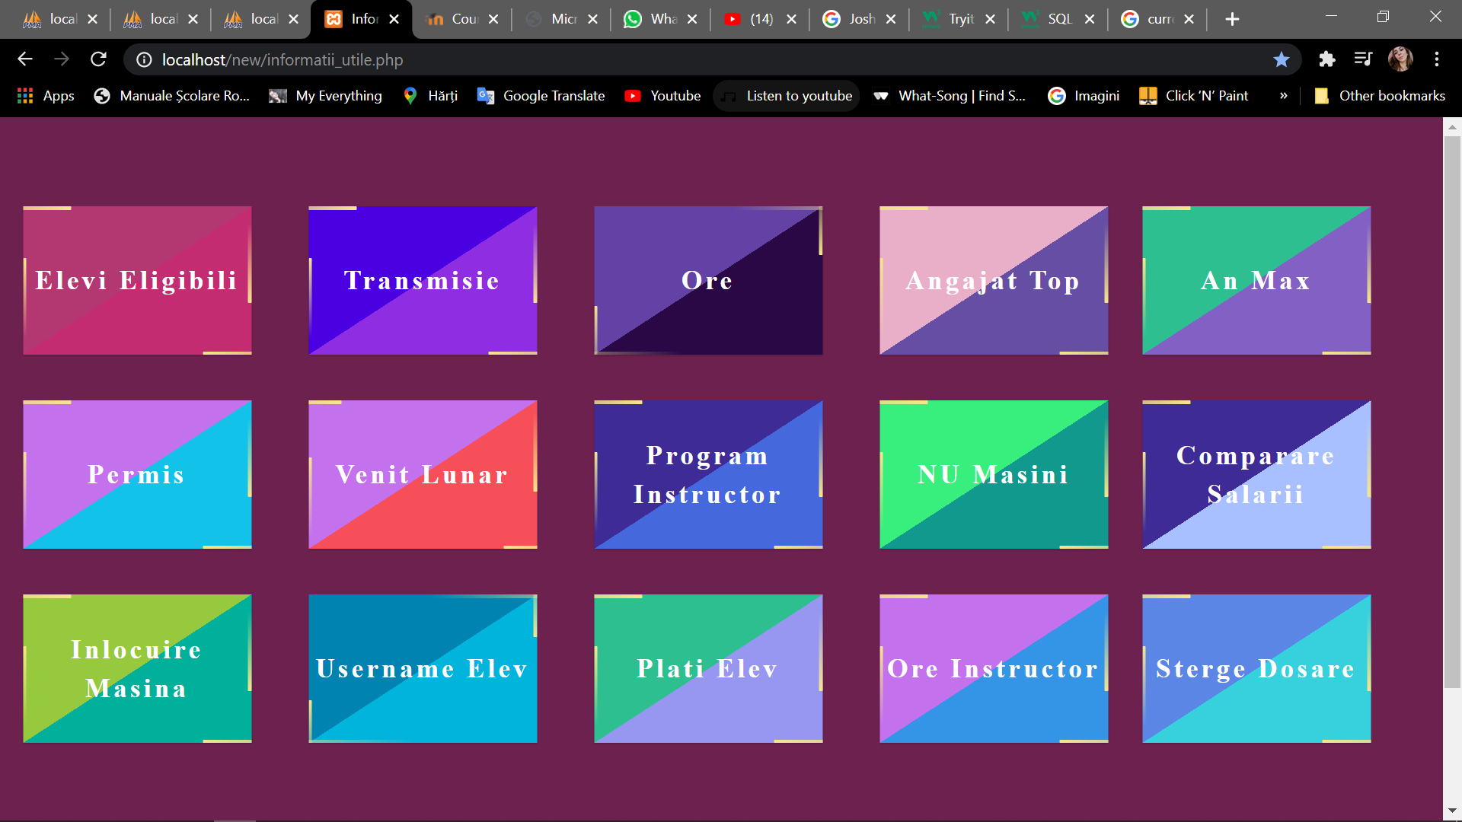

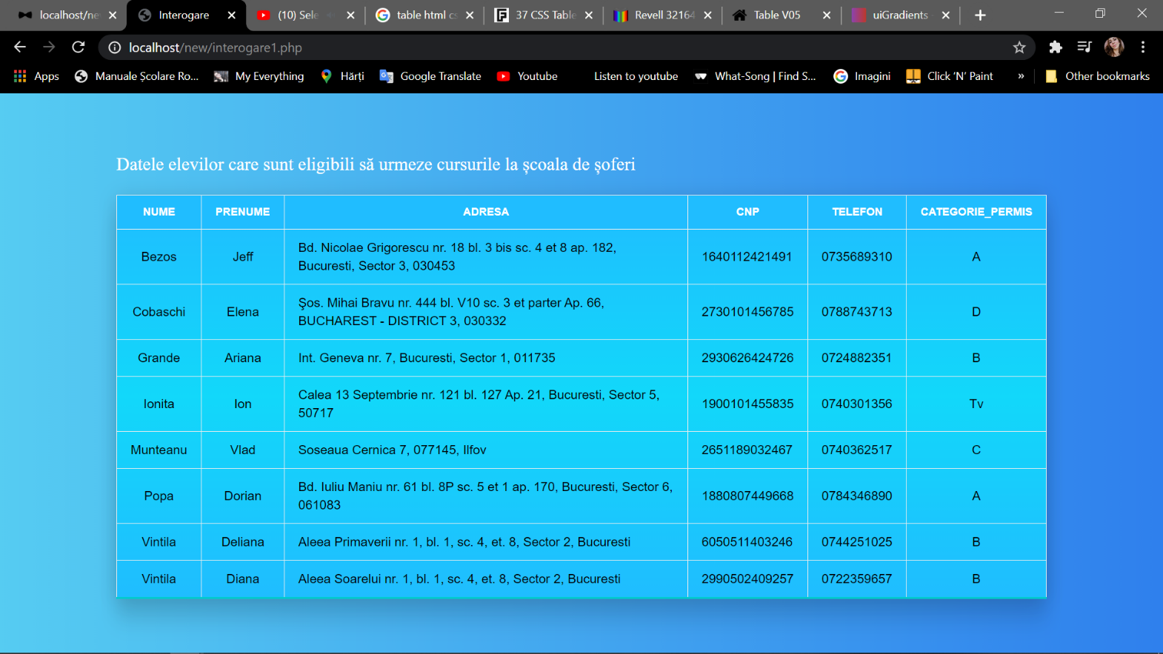

Interogarea simpla 1 - Elevi eligibili

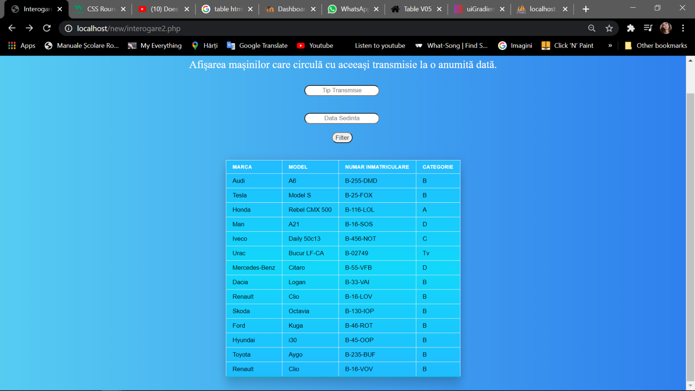

Interogarea simpla 2 - Transmisie

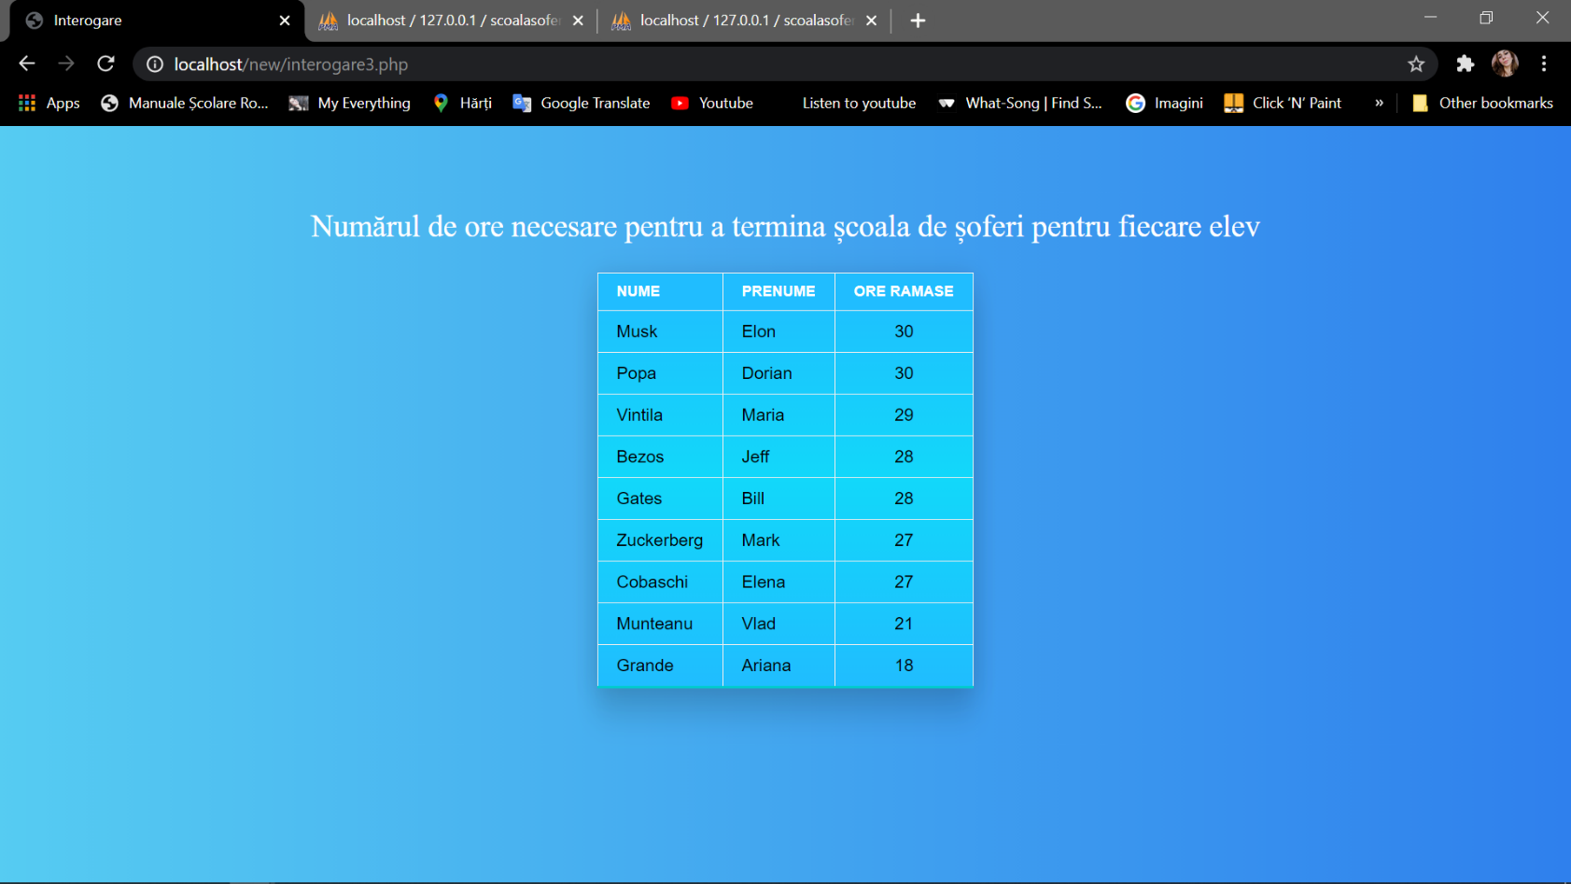

Interogare simplă 3 - Ore

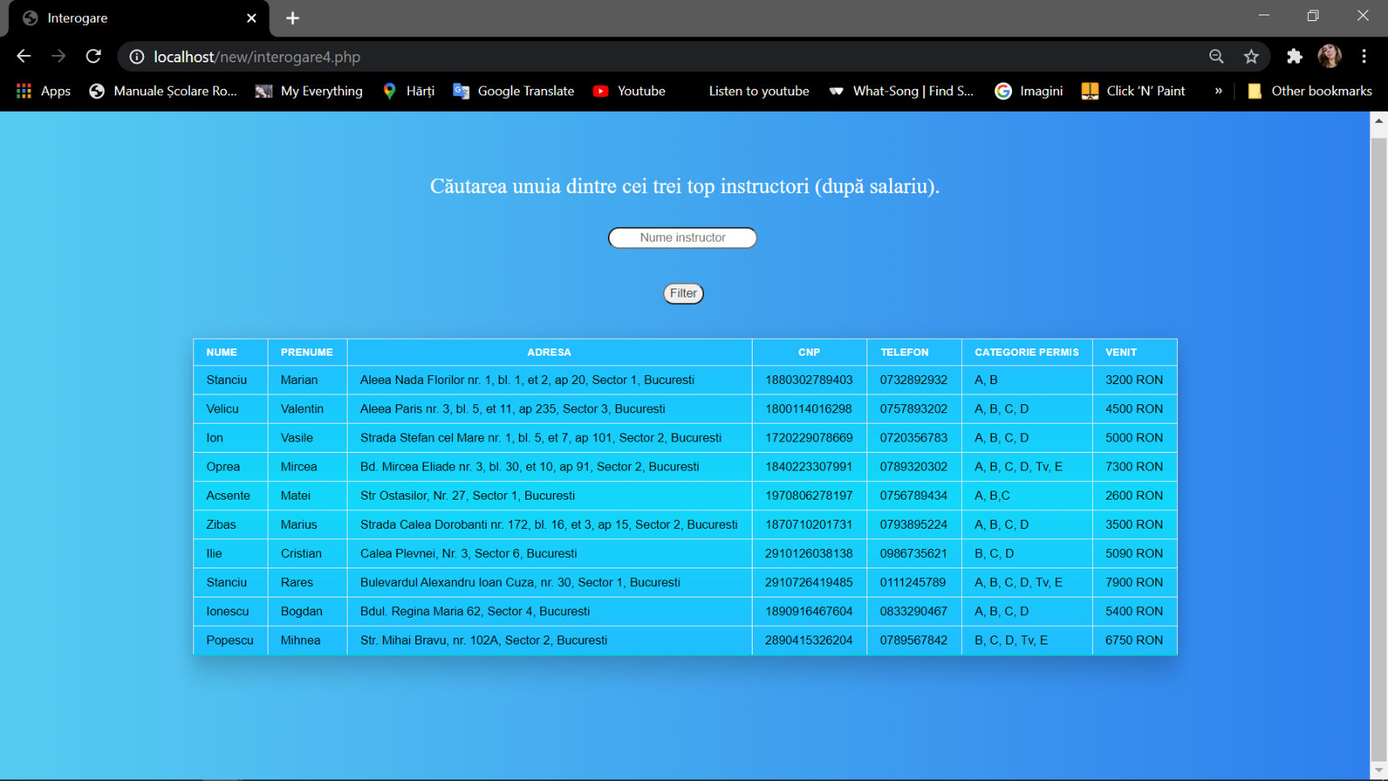

Interogarea complexă 1 – Angajat Top

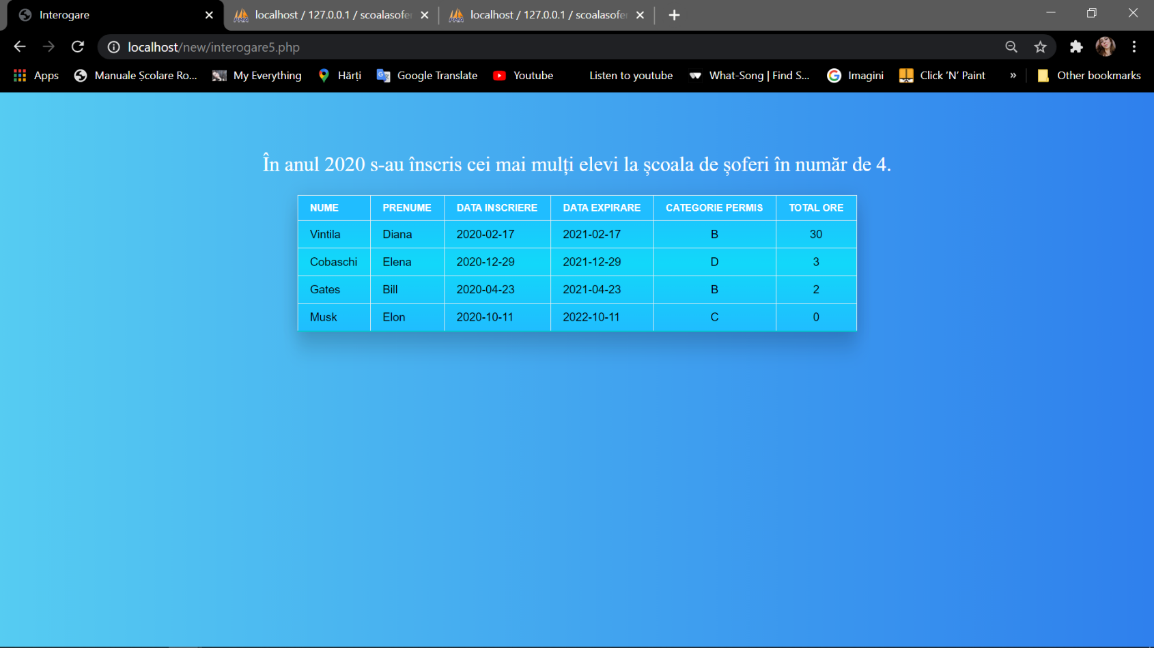

Interogarea complexă 2 – An Max

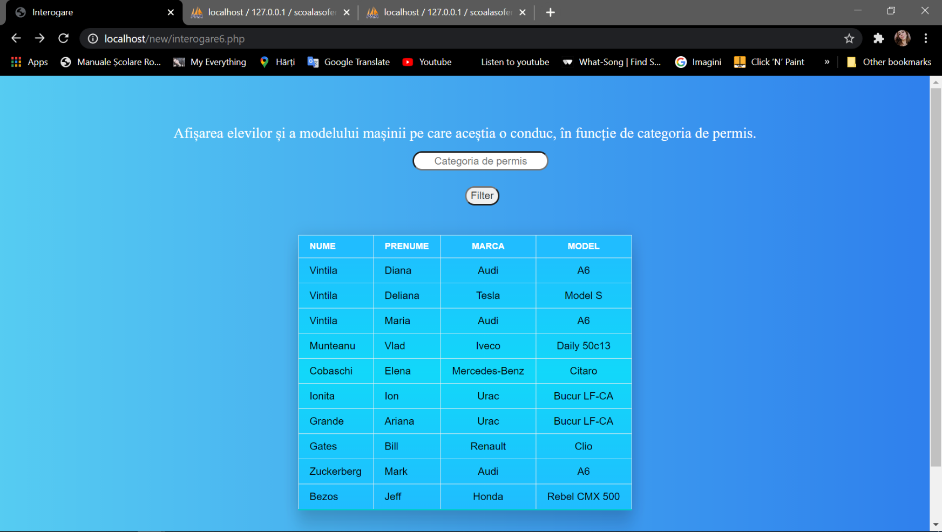

Interogare simplă 4 - Permis

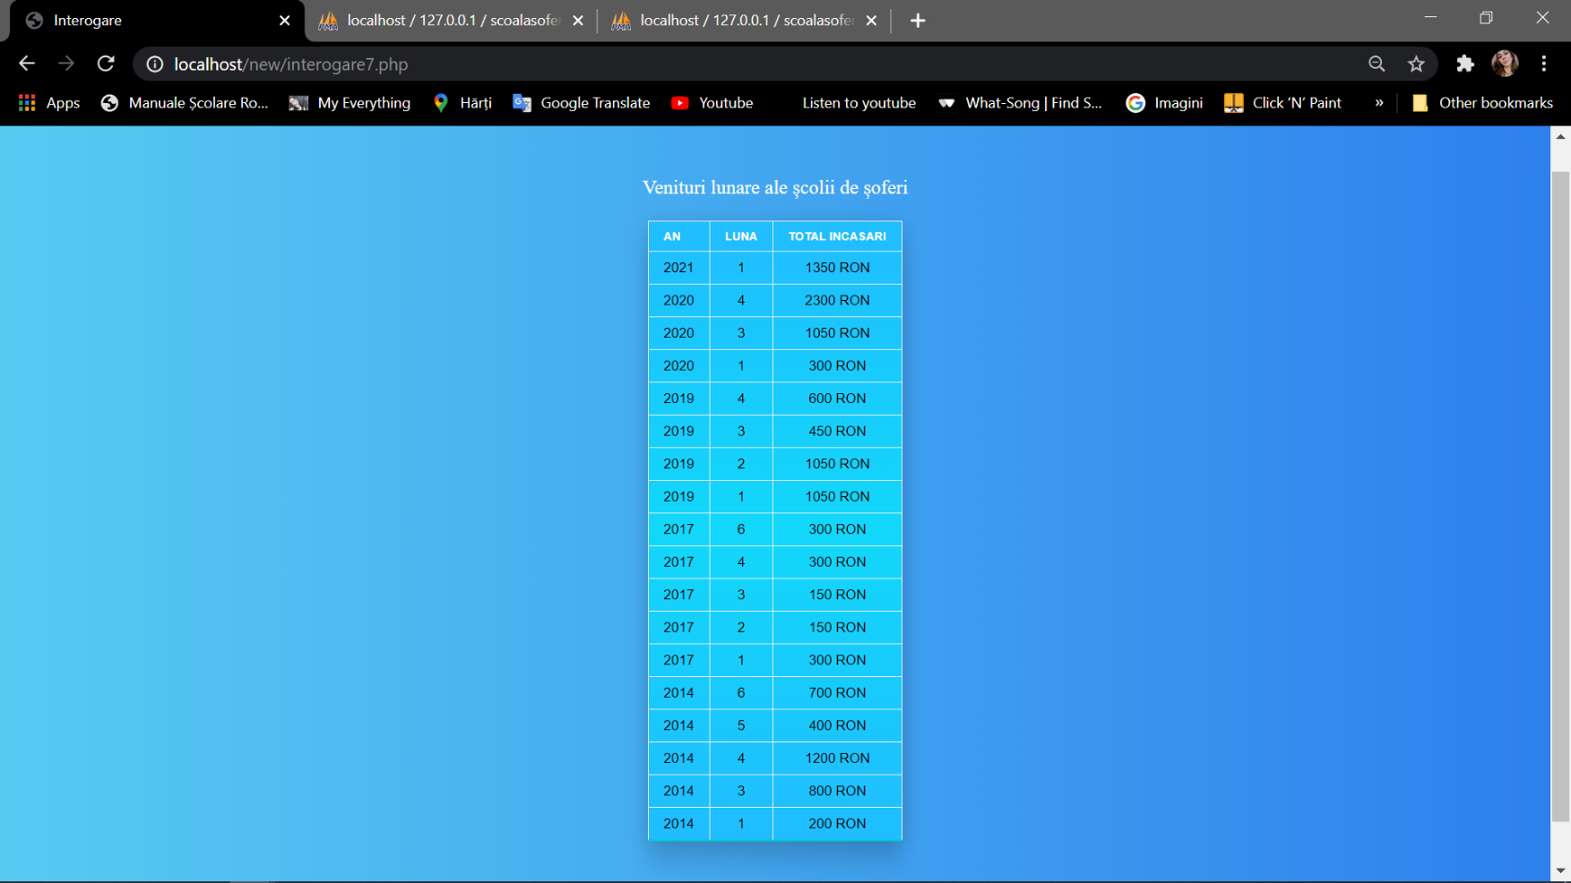

Interogare simplă 5 - Venit Lunar

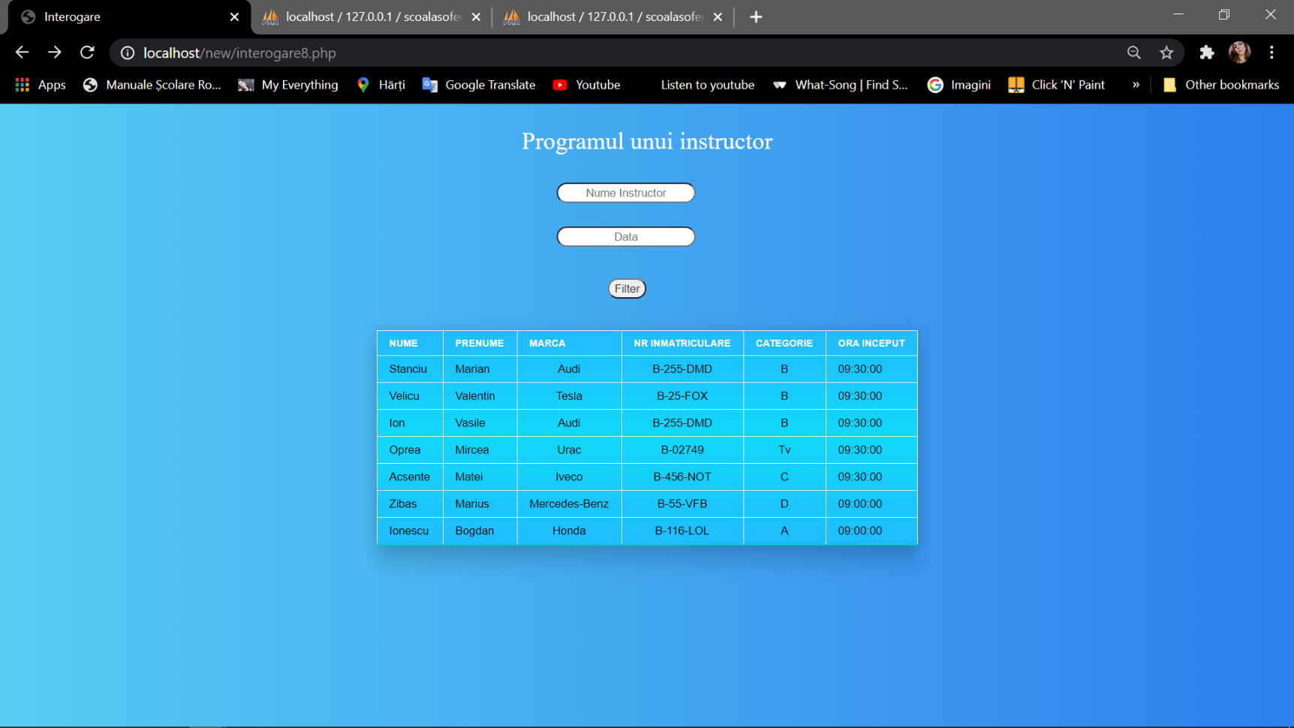

Interogare simpă 6 – Program Instructor

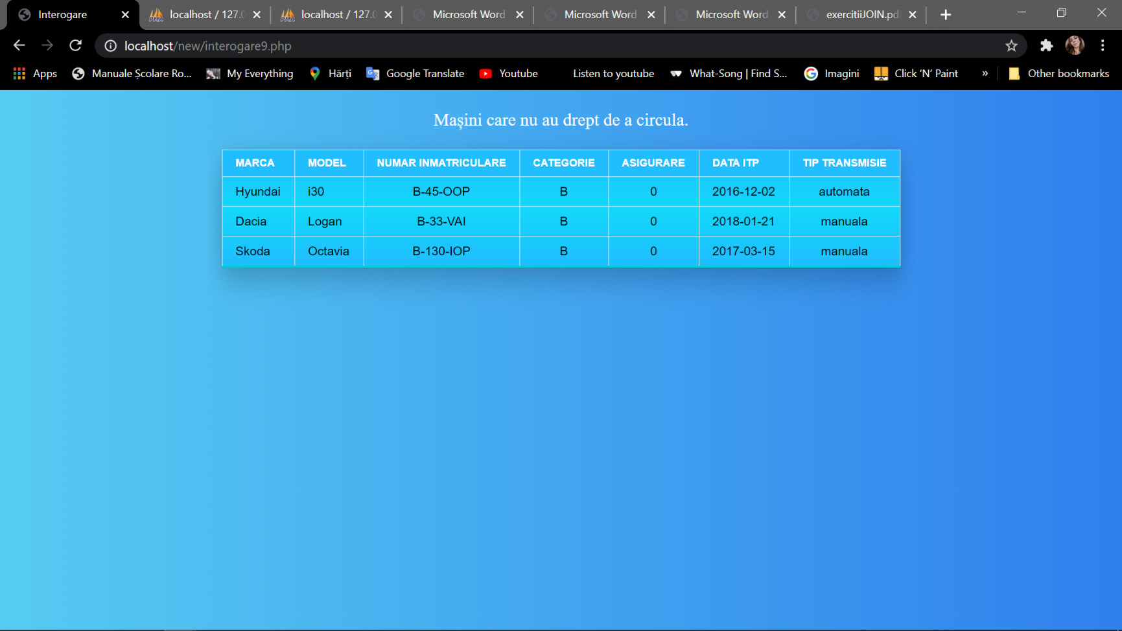

Interogarea complexă 3 - NU Masini

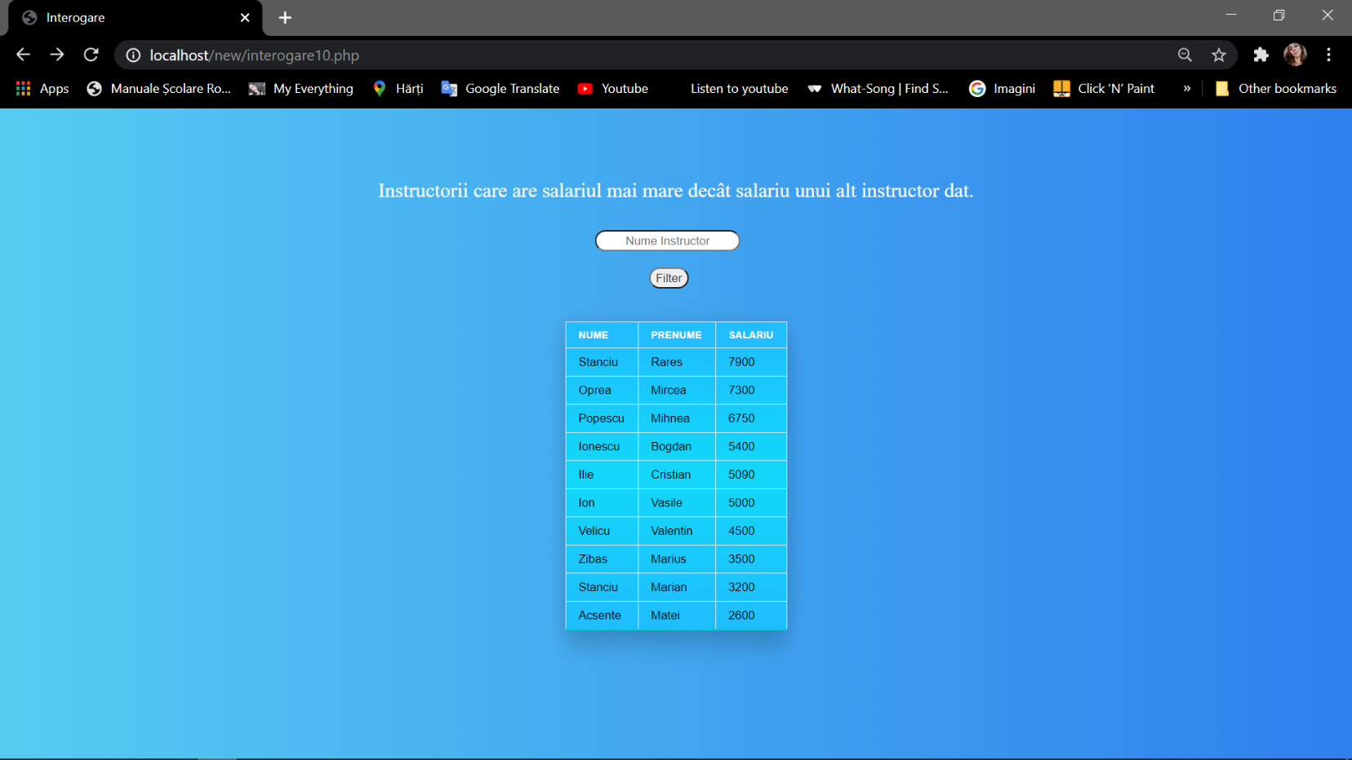

Interogarea complexă 4 – Comparare salarii

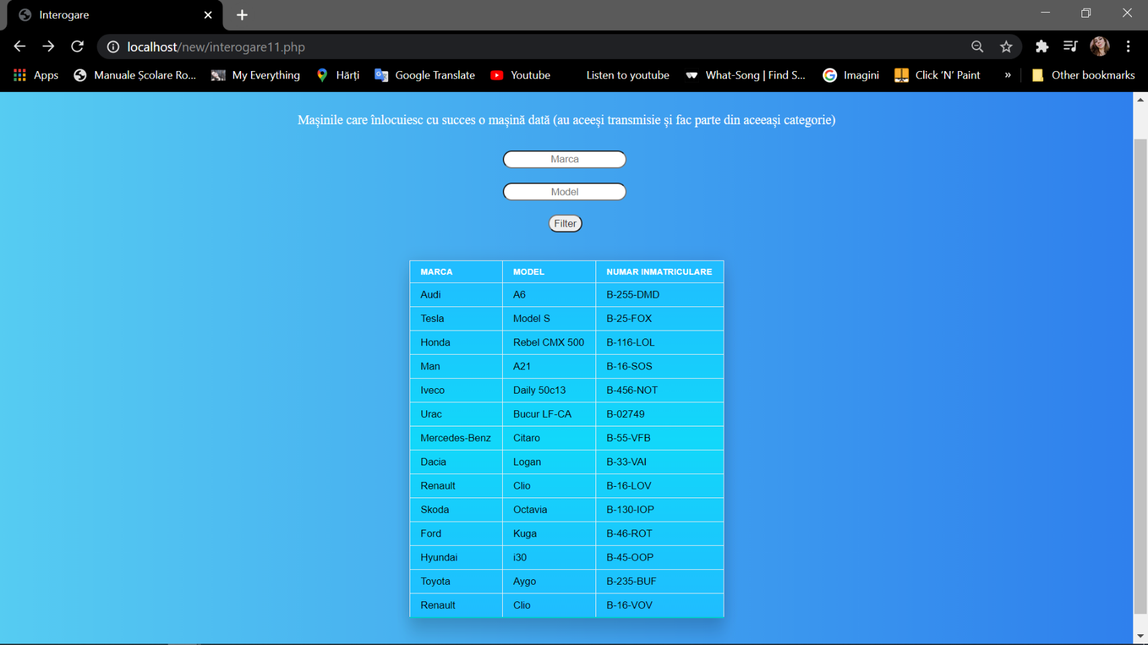

Interogarea complexă 5 – Inlocuire Masina

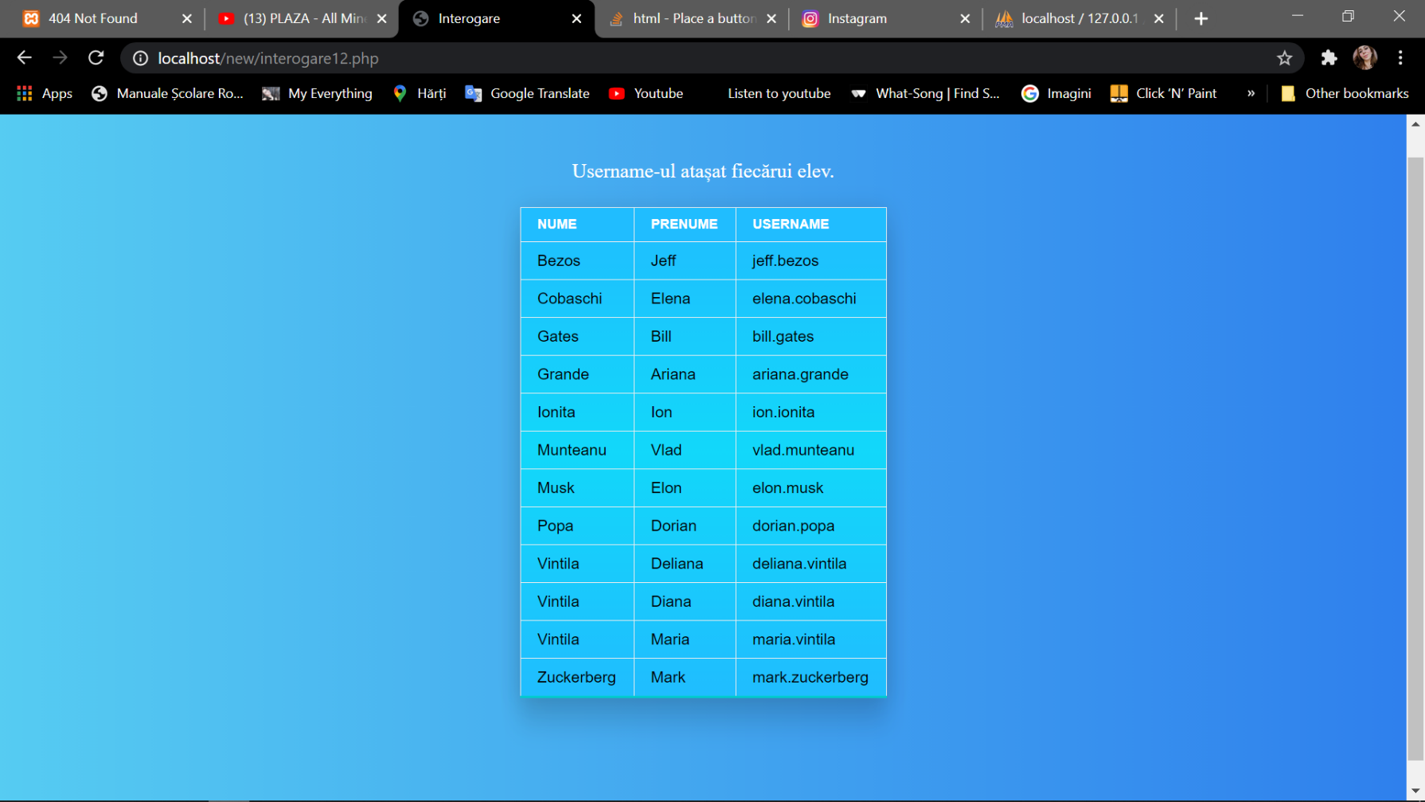

Interogarea simplă 7 – Username Elev

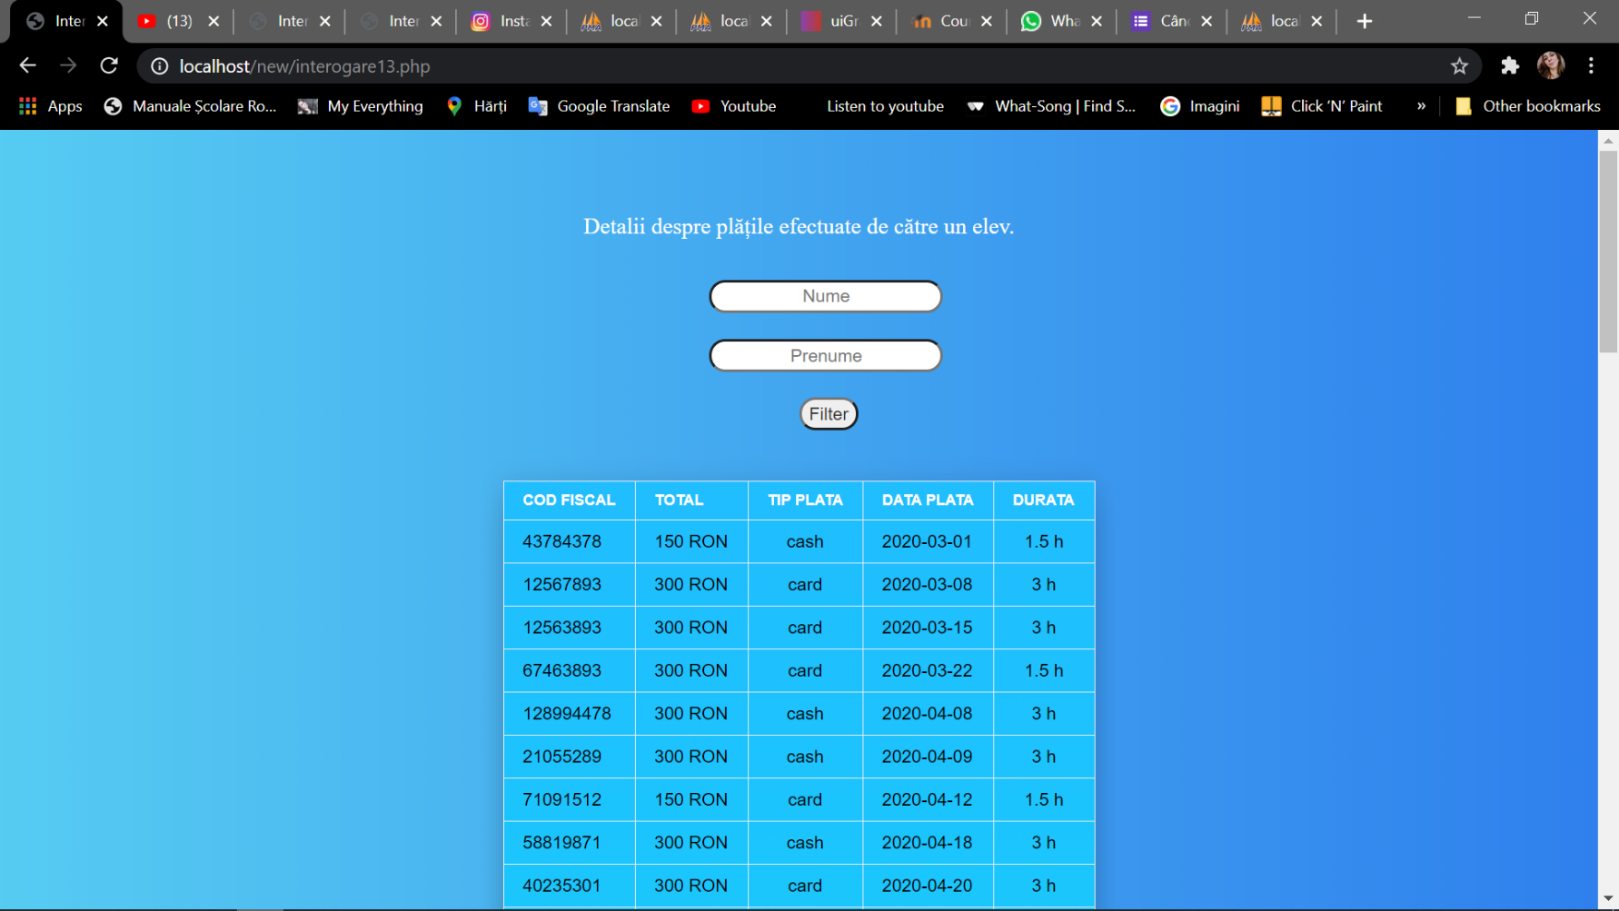

Interogarea simplă 8 - Plati Elev

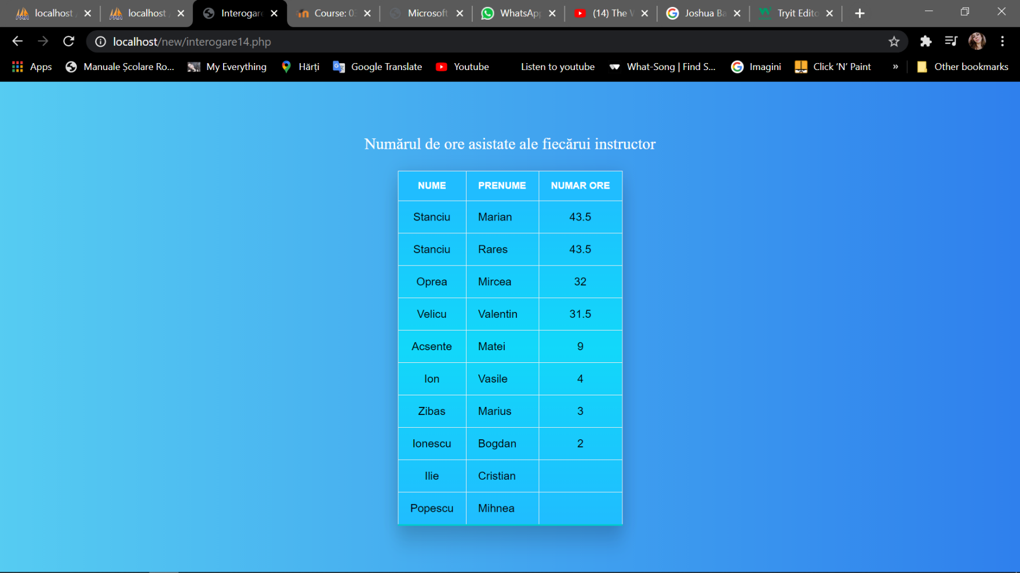

Interogare complexă 6 - Ore Instructor

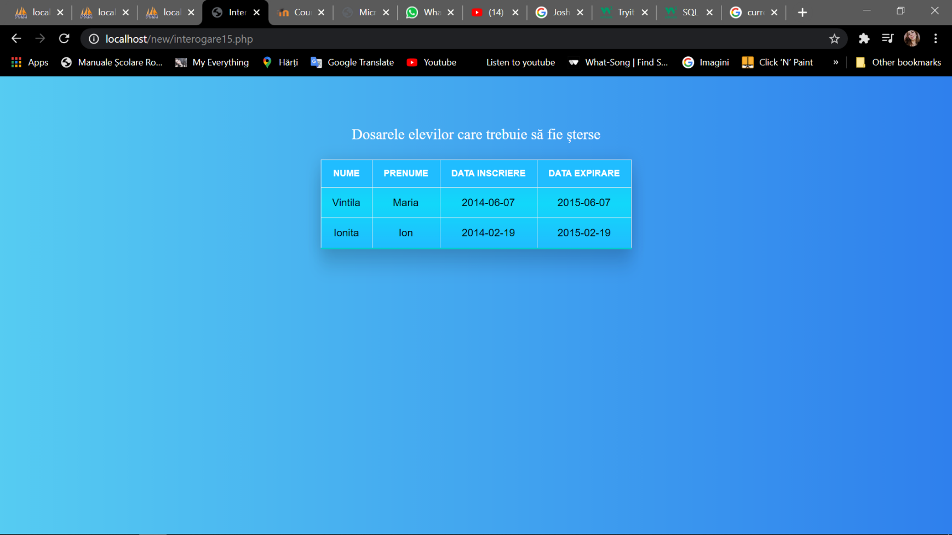

Interogarea simplă 9 - Șterge Dosare